Creació
Si les insígnies de curs estan habilitades, podem crear una nova insígnia accedint al menú Administració del curs → Insígnies → Afig una insígnia nova.
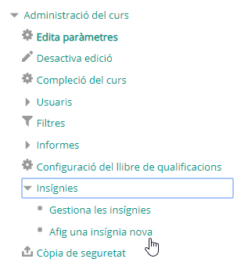
A continuació es mostrarà un formulari amb els següents camps:
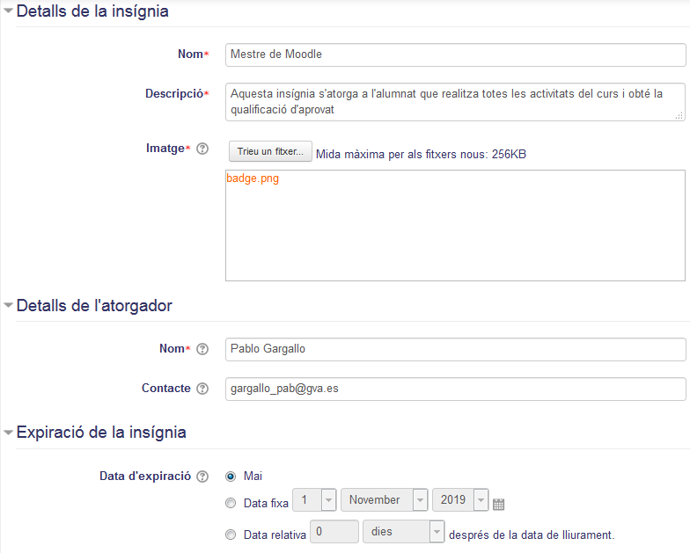
- Nom: nom identificatiu per a la insígnia.
- Descripció: breu descripció indicant com s'obté aquesta insígnia o el que representa.
- Imatge: arxiu que representa la imatge visual de la insígnia i que serà visualitzada per l'alumnat en obtenir-la.
- Nom: nom de l'agent o autoritat emissora.
- Contacte: adreça de correu electrònic associada a l'emissor de la insígnia.
- Data de l'expiració: ens permet indicar si la insígnia caduca en una determinada data o una calculada a partir de l'actual.
Una vegada creada, es mostrarà una pantalla on podrem gestionar-la. Aquesta gestió l'anem a estudiar en el pròxim apartat.

Cas pràctic
En aquest cas pràctic crearem una nova insígnia. Aquesta insígnia tindrà com a nom “Mestre de Moodle”, i com a descripció “Aquesta insígnia s'atorga a l'alumnat que realitza totes les activitats del curs i obté la qualificació d'aprovat”. La imatge l'haurem de descarregar d'Internet (atenció a les llicències) i el camp d'emissor contindrà el teu nom i cognoms, així com el teu correu electrònic de contacte.

Retroalimentación
Els paràmetres de la insígnia seran:
- Nom: Mestre del Moodle
- Descripció: Aquesta insígnia s'atorga a l'alumnat que realitza totes les activitats del curs i obté la qualificació d'aprovat.
- Imatge: la que hages descarregat d'Internet.
- Nom: el teu nom.
- Contacte: el teu correu electrònic.

Tornar a Seqüenciació condicional, rúbriques i insígnies · Aules — nivell mitjà

